《Linux操作系统》实验报告

年级、专业、班级 |  | 2018级计算机科学与技术01班 |  |  | 姓名 | 于唯一
实验题目 | 内核编译与添加系统调用
实验时间 | 2021.4.10 |  | 实验地点 | 第二软件实验室
实验成绩 |  |  | 实验性质 | □验证性 √设计性 □综合性
教师评价：
□算法/实验过程正确； □源程序/实验内容提交 □程序结构/实验步骤合理；
□实验结果正确； □语法、语义正确； □报告规范；
其他：
评价教师签名：
一、实验目的
- 了解Linux内核和进程
- 通过sysfs控制/查看模块信息
- 认识和使用内核数据结构
- 学会Linux内核的重新编译
- 学会并掌握如何向内核添加系统调用函数
二、实验项目内容
1. Linux环境下的C或者C++编译和调试工具的使用
2. 向Linux内核增加新的系统调用，系统调用的功能为打印出自己的学号和姓名信息。
3. Linux新内核的编译、安装和配置。
4. 编写应用程序以测试新的系统调用并输出测试结果。

三、实验过程或算法（源程序）
1. 实验环境
Ubuntu 14.04，要编译的内核源码版本4.4.125，使用uname –r查看内核版本是4.4.0
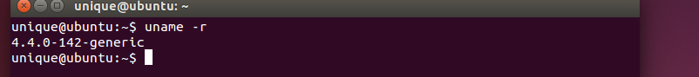
切换root用户
解压tar.xz文件并且查看是否成功
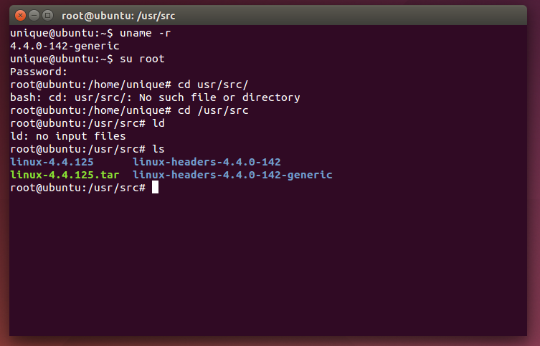
修改程序添加系统调用
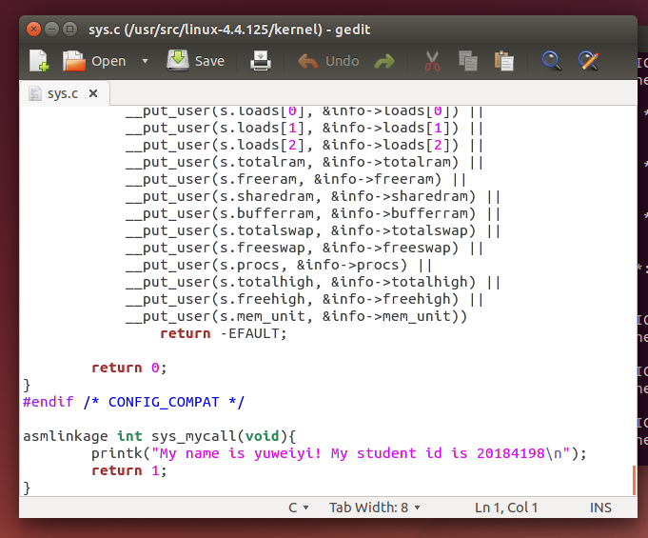
添加头文件
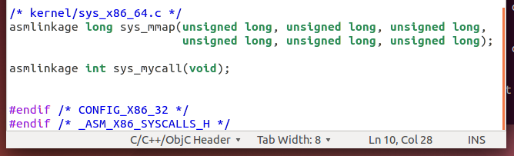
添加系统调用id
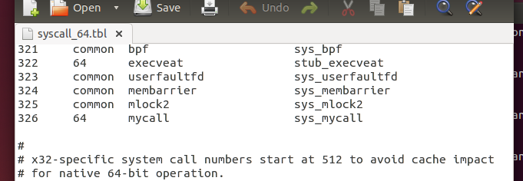
安装ncurses库
- # mkdir ~/program
- # cp ~/ncurses-5.9.tar.gz ~/programs/
- # cd ~/program
- /programs# tar zxvf ncurses-5.9.tar.gz
- /programs# cd ./ncurses-5.9
- /programs/ncurses-5.9# ./configure
- /programs/ncurses-5.9# make
- /programs/ncurses-5.9# make install
配置内核‘
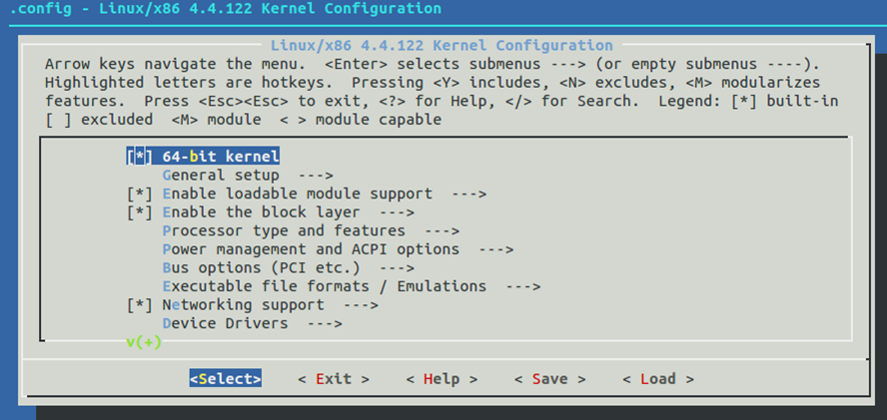
9. 编译及安装内核
- # make -j 4(这个’4’是根据自己电脑的处理器个数来定的，可以尽可能的加快编译速度，这里时间有点长，耐心等待。)
- # make -j 4 modules
- # make modules_install
- # make install

10. 配置引导程序：update-grub2
- # gedit /etc/default/grub
- 将GRUB_HIDOEN_TIMEOUT=0和GRUB_HIDDEN_TIME_QUIET=true两行加#号注释掉后
- #update-grub2

11. #reboot （重启后选择新内核进入系统,若不手动选择，系统会自动用更高版本的内核进入系统。）
12. #uname -r(查看内核是否为4.4.125，若是则成功。)
13. 编写系统调用函数

四、实验结果及分析和（或）源程序调试过程
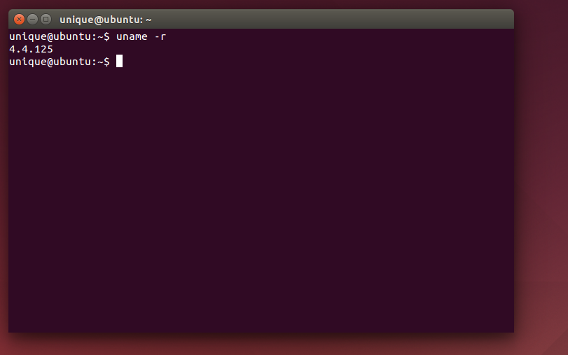
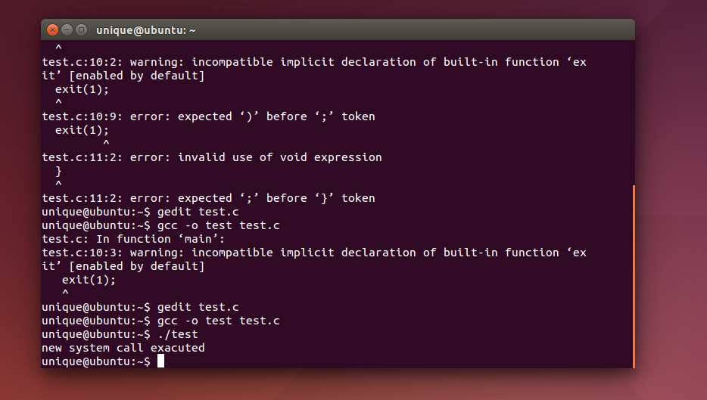
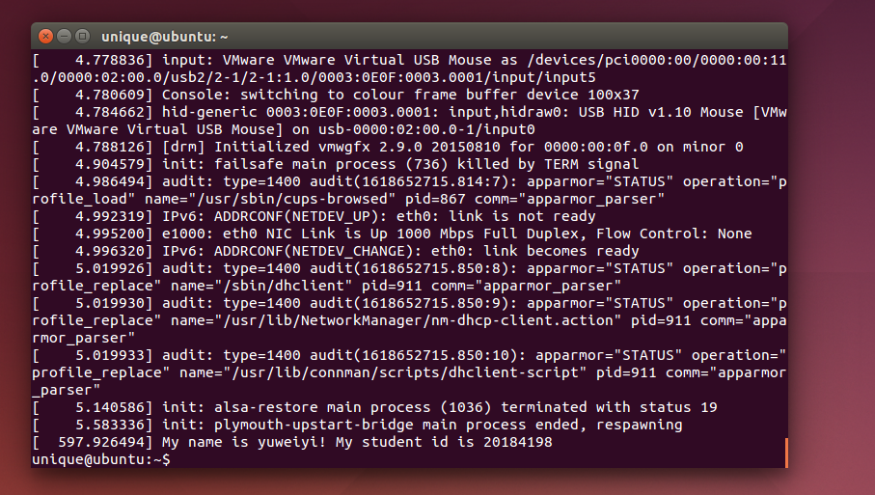

五、实验心得
在本次实验中遇到了一些困难，例如再make install时报错，以及后来重启系统的时候没有成功。经过咨询同学和老师，最终发现了问题所在，解决了问题。通过本次实验也对linux内核有了一定的理解，收获良多。

